关于做好2009年江苏省初中英语听力口语自动化考试
考点认定工作的通知

市区各初中校：
根据苏教办基（2008）9号文件精神，省教育厅决定从09年起在全省中考中实行英语听力口语自动化考试，为了做好前期的考点遴选、设备配置及考务培训工作，现就相关考点设置、认定的具体事项和要求通知如下：
- 考试形式
中考英语听力口试两试合并，通过计算机一次性完成考试，全自动化处理。实际考试时间为20分钟/生。
- 考点设置
1．原则上送考到校，一校一点。以各初中校为考点。以各校的计算机网络机房为场地，考场计算机及相关软硬件配置均须符合考试所要求的基本条件（见附件1），不符合要求的必须升级，补充到位才能申报考点。
2．听力口语自动化考试每个批次的考试为30名，每天能完成480名考生的考试程序，2天考试时间内1个考点的1个考场可以完成近1000名考生的考试任务。
3．省教育厅为每个认定考点的考场配备考试必需的33副考试专用USB声卡耳麦、1个4G移动存储U盘。凡教育厅配备的考试设备各校须由专人负责验收、使用和保管。设备最短使用期为五年。五年内如遇设备损坏，由各考点负责按考试系统的要求重新添置。
三、具体事项
1．各初中校自查本校各项基本条件是否符合考试要求，不符合要求的必须升级，补充到位才能申报考点。省教育厅统一配置的设备将根据考点认定工作完成情况及时下发，市教研室会在省组织的考务培训后转达具体的考务要求和考试流程，所有初三学生将于本学期参加一次模拟考试。
2．各校请于12月2日前填写好考点上报表（附件３），将本校计划承担的2009届初中毕业生人数、负责人、联系方式及考场软硬件条件配置是否完全满足考试要求登情况报常州市教研室。常州市教研室地址：常州市劳动中路9号；邮编：213001；联系人：刘芸； 电话：13915025821；86691845；传真：86695189；同时，电子文本发至：changzhouyingyu@gmail.com
有关2009年初中英语听力口试自动化考试的其它事宜将由省教研室另行通知。
附件：
- 江苏省初中英语听力口语自动化考试考场设备配置要求
- 江苏省初中英语听力口语自动化考试设备配置表
- 江苏省初中英语听力口语自动化考试认定考点上报表

常州市教育教研室
2008年11月24日

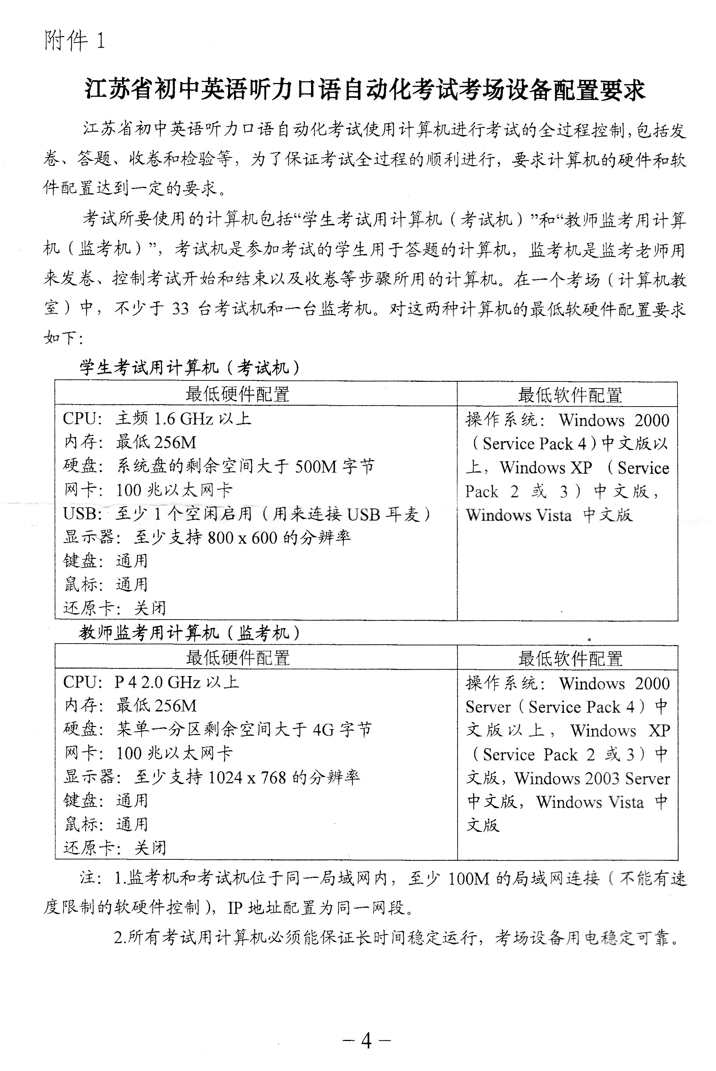

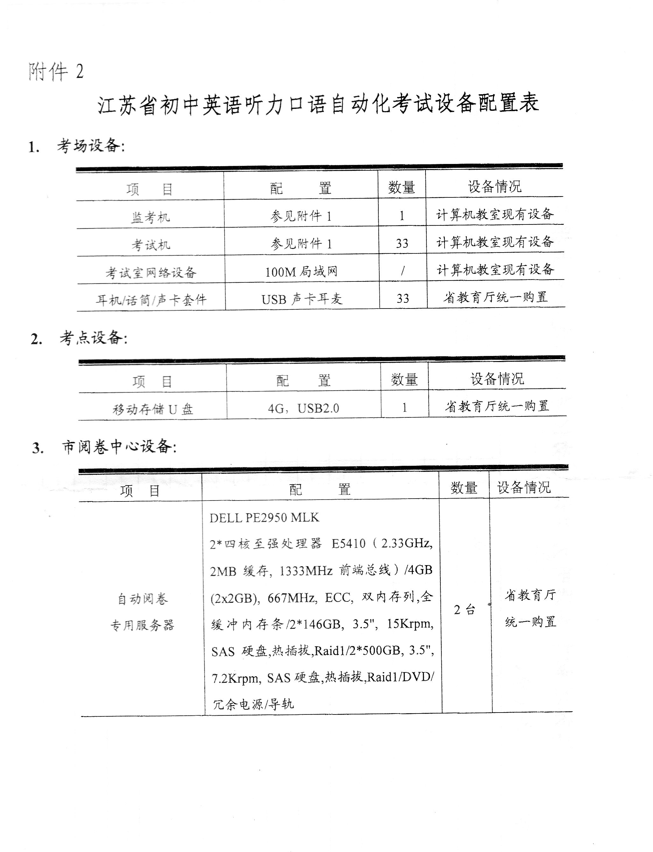

江苏省初中英语听力口语自动化考试认定考点上报表

考点（学校） | 负责人 | 联系电话 | 承担应届考生数 | 考场软硬件配置是否完全满足考试要求 | 备注

学校盖章

年 月 日

